|  |  |  |  |
| --- | --- | --- | --- |
| **Guía C- Lectura y Escritura Especializada** | | | |
| **Nombre:** | | **Curso**: 3ero-Medio | **Fecha:** |



|  |
| --- |
| **Instrucciones:**   * Lea y estudie de manera comprensiva la presenta guía para poder responder de manera óptima las preguntas implicadas. * Deberás enviar tu respuesta al correo del profesor: [haraya@sanbenildo.cl](mailto:haraya@sanbenildo.cl) |

**El género Narrativo**

**El género narrativo es un género literario que relata hechos o acontecimientos (reales o imaginarios) situando a personajes en espacios y tiempos determinados.**

**Estructura de la narración**

1. Situación inicial o introducción: Presentación de los personajes, situaciones y los espacios donde transcurren determinados eventos.
2. Desarrollo (acciones): Se desenvuelve la historia, transcurren las acciones de los personajes. Generalmente, desde una complicación hasta la resolución
3. Situación final o desenlace: resolución del conflicto presentado.

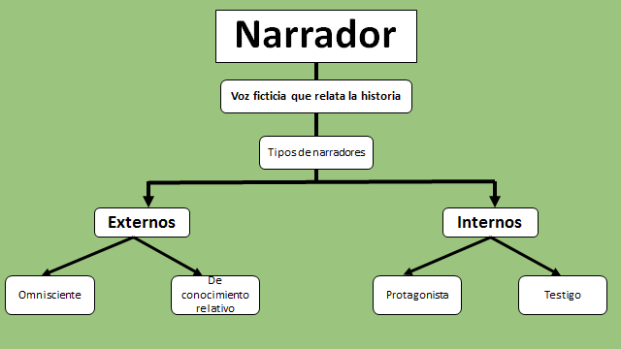

**Narradores internos**

**Narrador Protagonista:** cuenta los hechos narrados en primera persona; el mundo narrado está organizado en torno a su accionar, cuenta su propia historia. El relato, en consecuencia, es personalizado y marcadamente subjetivo (que se basa en sus propios sentimientos para relatar la historia). Se produce la coincidencia entre narrador y protagonista del relato en una misma entidad o personaje.

**Narrador Testigo:** Si bien narra en primera persona, asume un rol de segundo orden; lo que cuenta le ocurre a otros; se comporta más bien como un espectador de lo que sucede, es decir, narra lo que ve sin participar en la acción del todo.

**INDICACIONES:** A continuación deberás crear 10 microcuentos con foco de *Narradores Internos* (5 para “N.Testigo”/5 para “N.Protagonista”), que cuente cada uno con un mínimo de 3 líneas y máximo de 5 líneas.